件1：
网络安全知识竞赛活动方案
一、竞赛内容
本次竞赛以宣传网络安全意识为主，题目涵盖网络安全基础常识、网络安全法律法规、网络风险防范技巧等方面，通过线上答题的方式进行，题目类型为选择题及判断题，共计20道。
二、时间安排
活动时间：4月26日9:00--5月25日17:00
抽奖时间：5月30日
公示时间：5月31日--6月2日
领奖时间：6月3日--6 月30日
三、参与方式
参赛者可关注“安盟学社”微信公众号，点击底部菜单栏“提升月---知识竞赛”，输入抽奖信息后参与答题。也可直接扫描比赛二维码进入考试页面，填写信息后参与答题。

具体操作说明:
参与方式：
1.关注“安盟学社”微信公众号。
2.点击下方菜单栏“提升月---知识竞赛”。
3.点击下方“参与考试”并准确填写报名信息后即可参与答题。

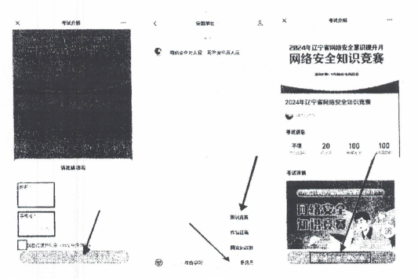
四、特别说明
1.每个微信号仅可参与一次，全部正确则进入“2024年辽宁省网络安全知识竞赛奖池”，待活动结束后统一进行随机抽奖。
2.答题结束后系统自动评分，并根据对应分数生成不同内容的趣味证书，参赛者可以在微信朋友圈分享答题成绩。
3.组委会将根据进入奖池的手机号随机抽取获奖者，请参赛者确保信息填写准确。
4.获奖名单将于5月31日在“安盟学社”微信公众号进行公布。
5.奖品可现场领取也可邮寄，所涉及的邮寄费用由获奖者承担。
6.活动解释权归主办方所有。

